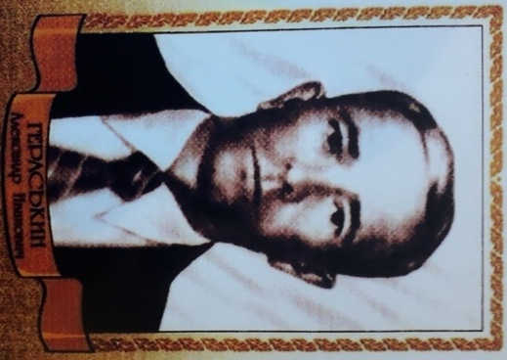

Гераськин Александр Иванович

Дата рождения | 23.08.1913
Место рождения | станица Усть-Лабинская
Дата призыва в РККА | 09.11.1935
Место призыва (наименование городского (районного) военного комиссариата, осуществившего призыв) | Черкесский РВК Черкесская АО, Черкесский р-н  Усть-Лабинский РВК Краснодарский край, Усть-Лабинский р-н
Место службы | 12 кавалерийская дивизия  34 гв. казкп 9 гв. казкд 4 гв. казкк  Южный фронт  34 гвардейский кавалерийский полк 9 гвардейской кавалерийской дивизии  30 гв. кп 9 гв. кд  87 запасной кавалерийский полк Западного фронта
Звание, должность | ст. лейтенант ; гв. майор ; гв. капитан ; гв. подполковник ; подполковник|гв. подполковник|ст. лейтенант|гв. капитан|гв. майор ; подполковник запаса
Участие в войне (военнослужащий, партизан, подпольщик, вольнонаёмный состав) | Военнослужащий
Награды | Награжден орденом Ленина, двумя орденами Красного Знамени, орденом Суворова III-й степени, орденом Кутузова III-й степени, орденом Красной Звезды и многими медалями. Звание Героя Советского Союза ему было присвоено 24 марта 1945 года. Воинское звание подполковник.
Краткая биография | В Советской Армии с ноября 1935 года. В 1938 году окончил курсы младших лейтенантов. В действующей армии с июня 1941 года. Сам Гераськин А. И. был очень лихим воином, что сказалось на его военной карьере. Он командовал полком и участвовал в освобождении Белоруссии, Украины, Польши.
Дата и место гибели (пропажи без вести, смерти, пленения) | 06.09.1962 Псебай Краснодарского края
Место и вид захоронения в годы войны и (или) перезахоронения послевоенное время (область (республика, край), район (округ), населённый пункт (город, деревня, поселок, село, станица, хутор) | Похоронен в посёлке Псебай Краснодарского края.

